**PROGRAMME DE FORMATION**

**« Module BallBar QC20 »**

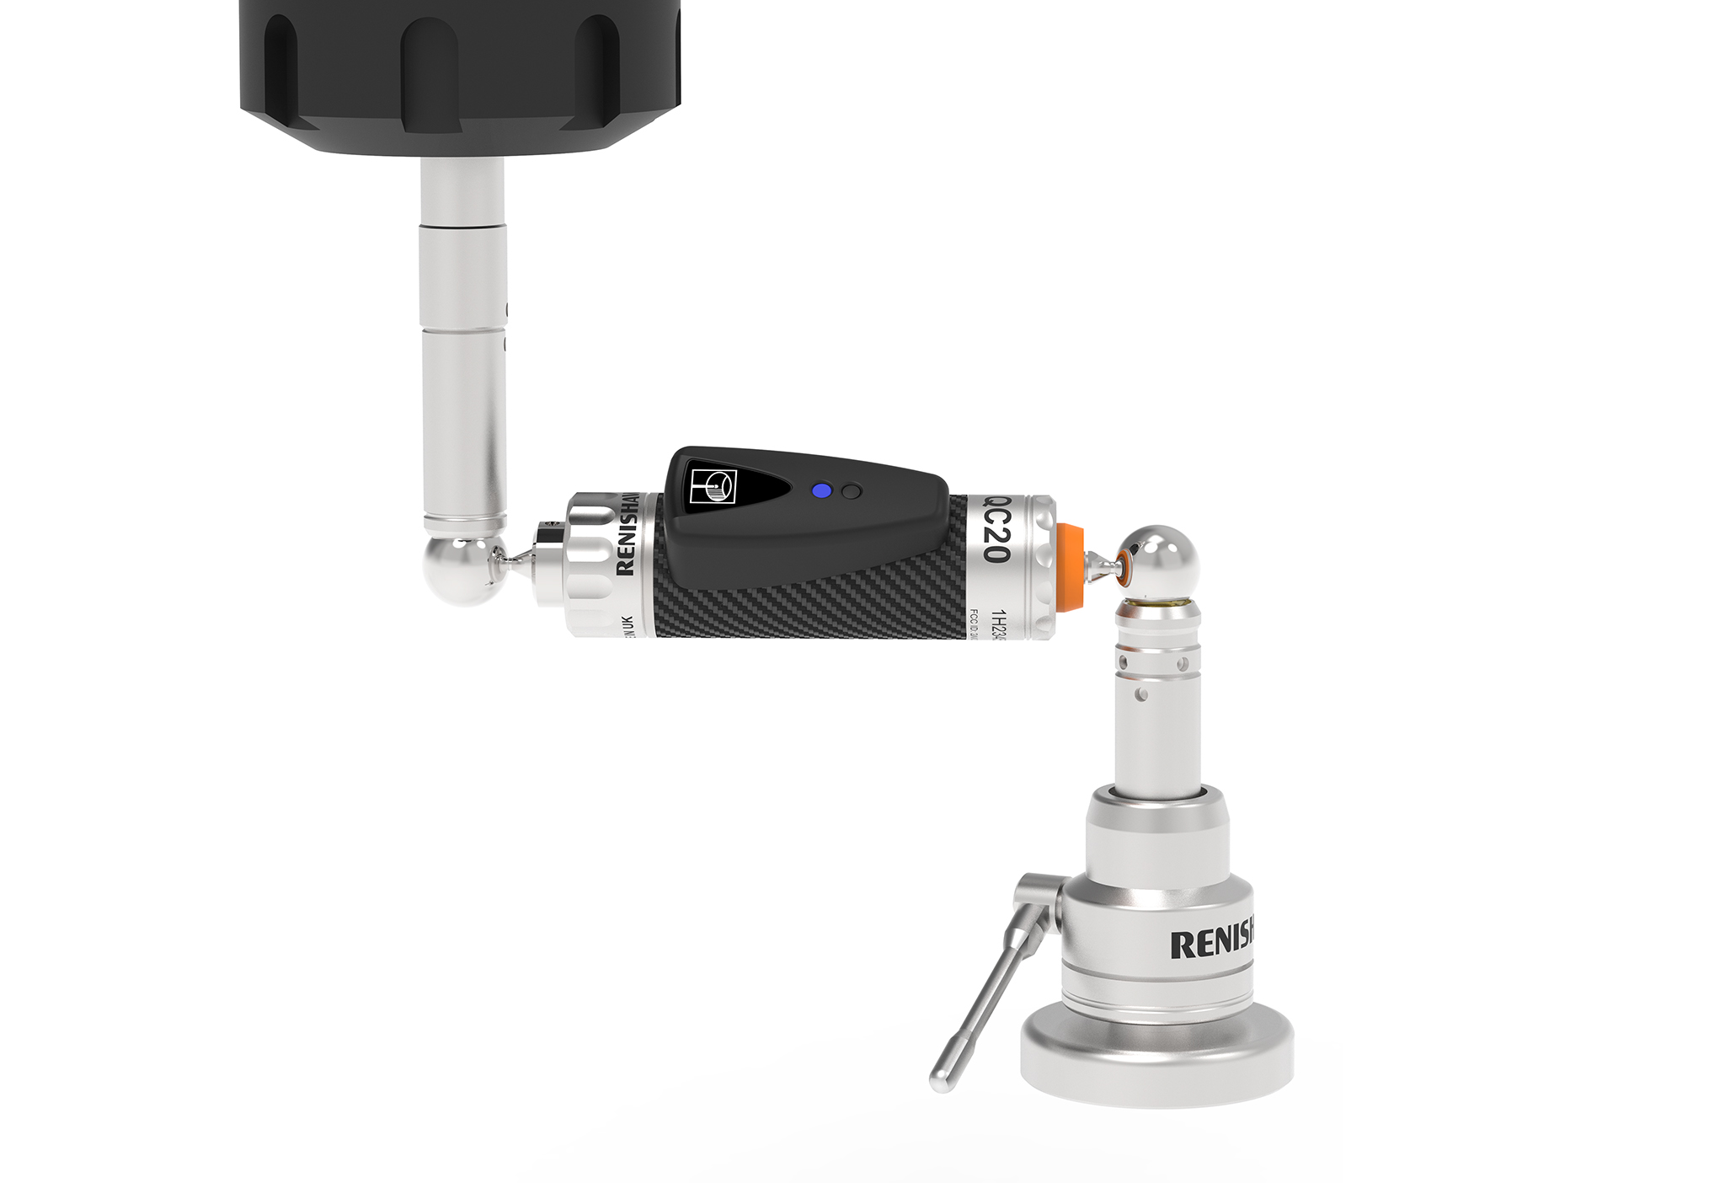**Objectifs de la formation :**

Utiliser l’application BallBar 5 ou BallBar 20 RENISHAW.

Réaliser des gammes de contrôles BallBar.

Mettre en œuvre de l’outil BallBar sur la machine-outil.

Analyser un rapport de contrôle BallBar pour en définir une stratégie d’amélioration machine.

**Durée de la formation :** La formation est organisée sur quatre demi-journées de 8h30 à 16h30 avec une pause déjeuner entre 12h30 et 13h30.

|  |  |
| --- | --- |
| **Programme journée 1** | |
| 8h30 | Présentation du formateur et des stagiaires |
| 9h00 - 12h30 | Description technique détaillée du BALLBAR et de ses options  Description de la méthode d’acquisition des données  Description des erreurs diagnostiquées par le BallBar |
| 12h30-13h30 | Pause déjeuner |
| 13h30 – 16h30 | Description du fonctionnement du logiciel  Principes de mise en œuvre |
|  |  |
| **Programme journée 2** | |
| 8h30-12h30 | Mise en œuvre du BALLBAR sur machine-outil |
| 12h30-13h30 | Pause déjeuner |
| 13h30 – 16h00 | Analyse des tracés de mesure selon les normes internationales  Interprétation des résultats (suite aux travaux pratiques)  Utilisation du simulateur  Exercices sur différents cas concrets  Conclusion |
| 16h00 – 16h30 | Questionnaire de sortie |